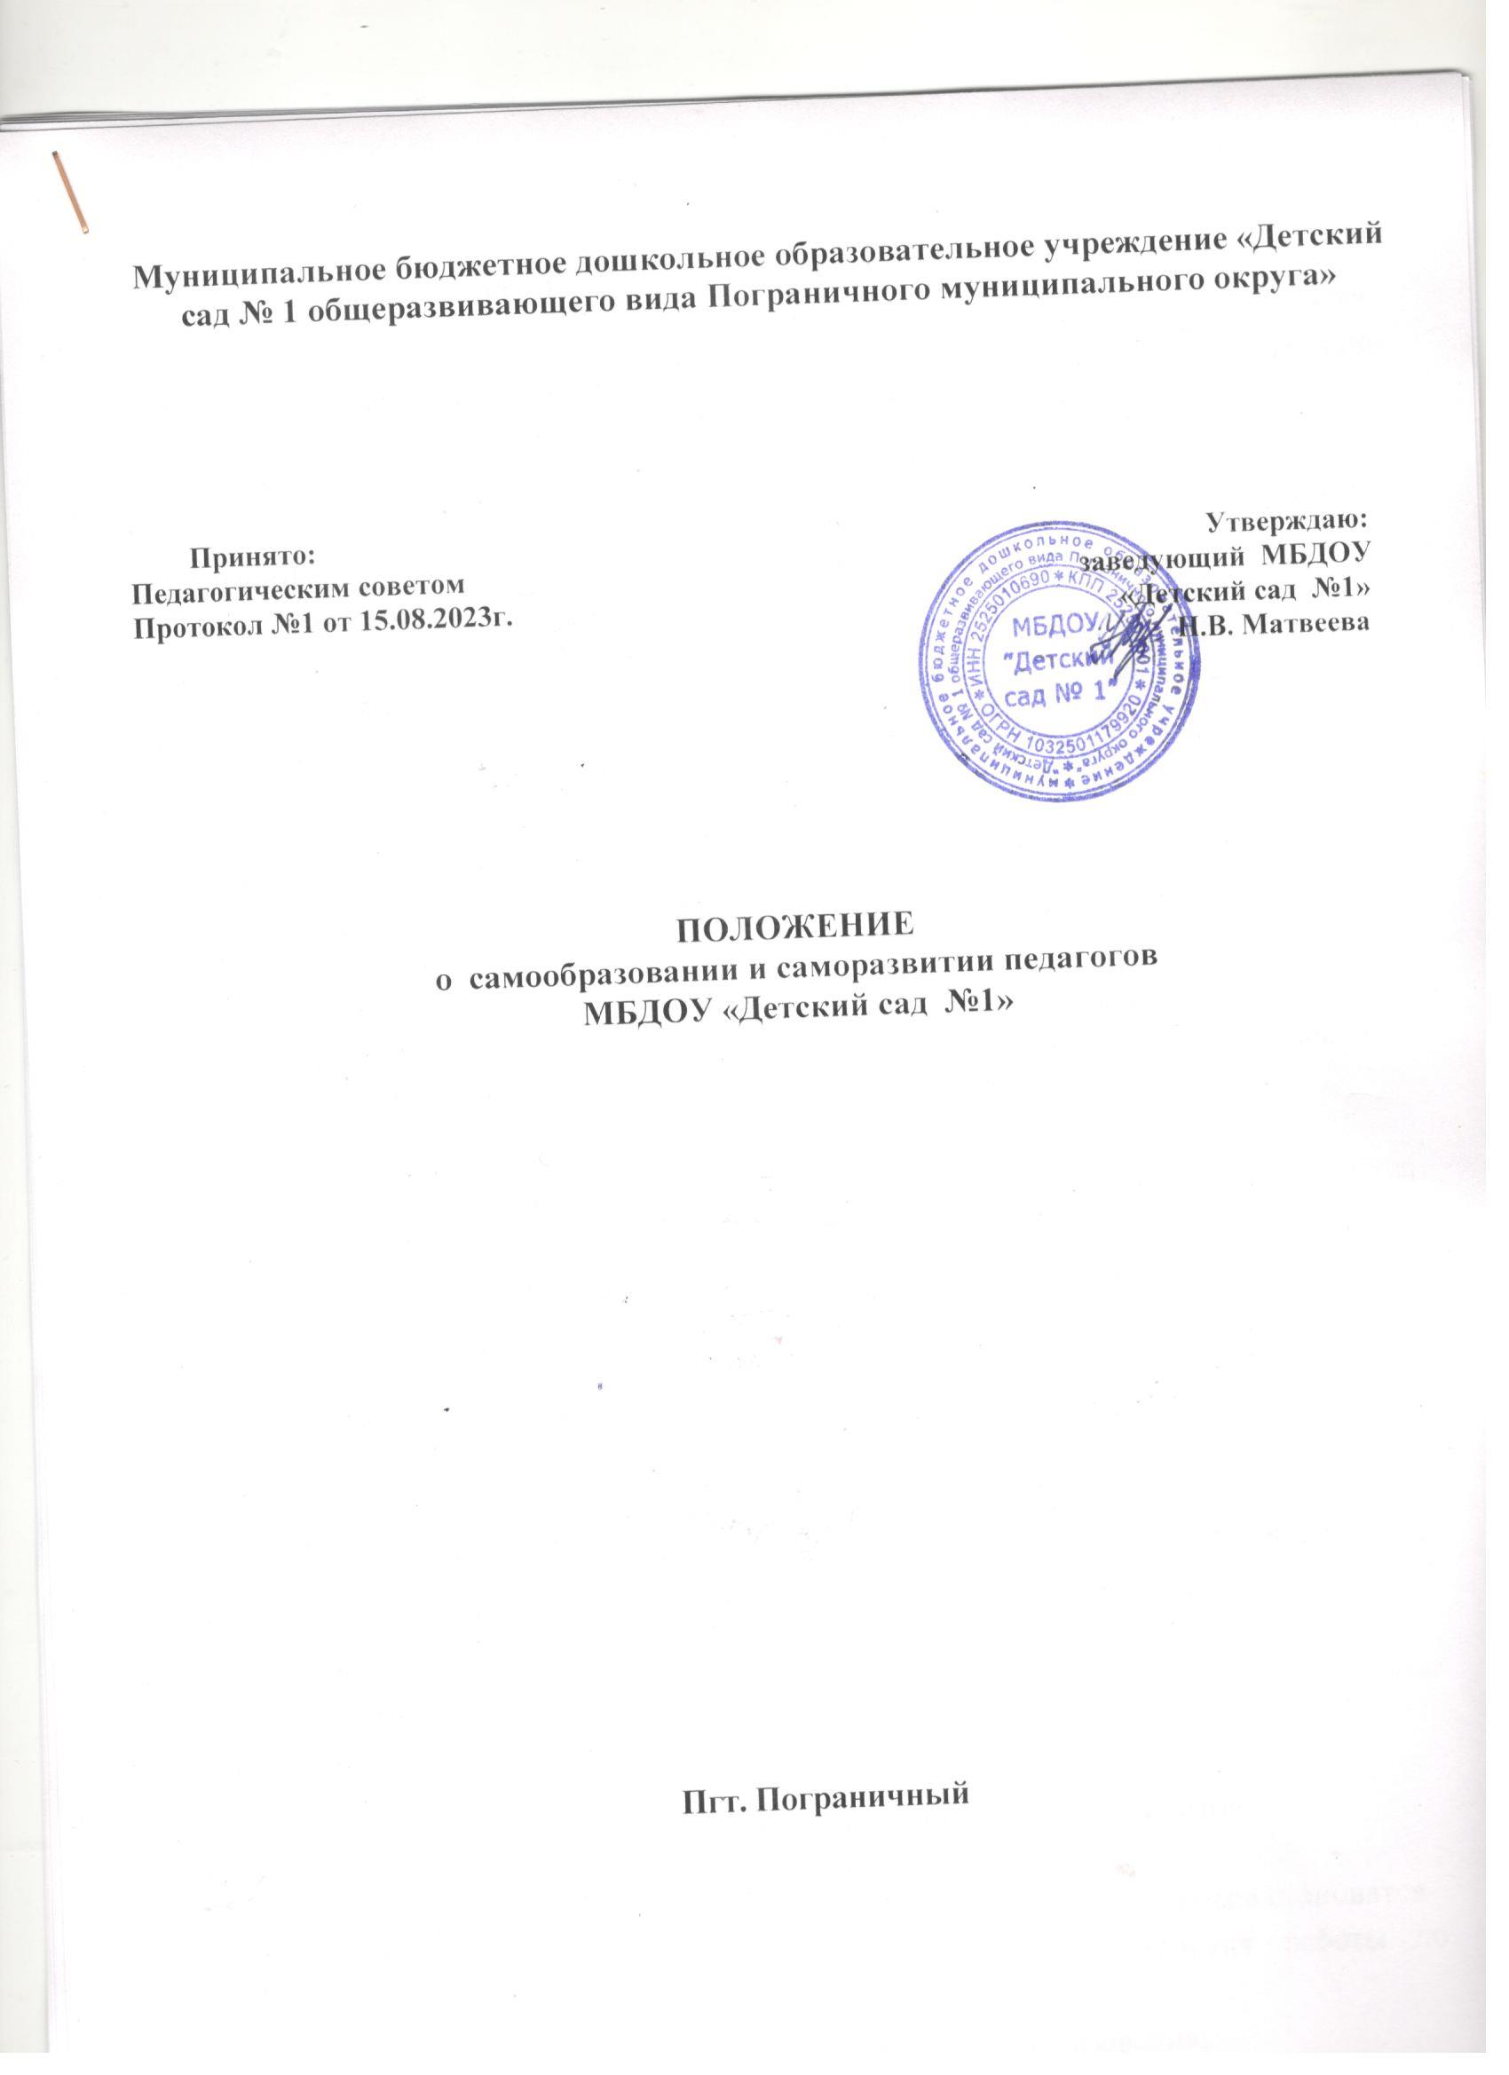

1. Общие положения
  - Настоящее Положение о самообразовании и саморазвитии педагогов Муниципального бюджетного дошкольного образовательного учреждения « Детский сад № 1 общеразвивающего вида Пограничного муниципального округа» (далее – Положение, ДОУ) разработано на основании:
    - Федерального закона от 29.12.2012 № 273-ФЗ «Об образовании в Российской Федерации»;
    - Профессионального стандарта педагога,
    - Приказа от 17.10.2013 г. № 1155 «Об утверждении федерального государственного образовательного стандарта дошкольного образования»,
    - Устава ДОУ.
  - Настоящее Положение регулирует деятельность педагогов над темами самообразования, которая является одной из основных форм методической работы.
  - Работа педагогов над темами самообразования является обязательной частью профессиональной деятельности в ДОУ.

Цель и задачи самообразования и саморазвития педагогов
  - Целью работы над темами самообразования является систематическое профессиональное развитие педагогов.
  - Задачи:
    - совершенствование теоретических знаний, педагогического мастерства участников образовательного процесса;
    - овладение новыми формами, методами и приемами обучения и воспитания детей;
    - изучение и внедрение в практику ДОУ передового педагогического опыта, новейших достижений педагогической, психологической и других специальных наук, новых педагогических технологий;
    - развитие в ДОУ инновационных процессов;
    - накопление опыта организации и проведения научно-методической и опытно
    - экспериментальной работы;
      - реализация технологий ФГОС ДО и ФОП ДО;
      - организация воспитательно – образовательного процесса с учётом развития технологий и актуальных требований общества.

Содержание деятельности по самообразованию и саморазвитию педагогов
  - Приоритетными направлениями в самообразовании педагогов становятся научно-методическая, исследовательская, опытно-экспериментальная работы по следующим содержательным линиям:
    - формирование нового содержания дошкольного образования;

    - внедрение в образовательный процесс современных педагогических технологий;
    - разработка нового механизма управления качеством образовательной системы.
  - Содержание деятельности педагога по профессиональному саморазвитию определяется:
    - целями и задачами, стоящими перед ДОУ в области совершенствования воспитательно-образовательного процесса, развития инноваций;
    - личными потребностями и интересами педагогических работников в области профессионального роста;
    - задачами развития региональной системы образования.
  - Основными формами самообразования являются:
    - изучение нормативно – правовых документов, научно – методической и специальной литературы;
    - посещение открытой непосредственно образовательной деятельности коллег;
    - ведение самостоятельных разработок;
    - обучение на курсах повышения квалификации;
    - участие в вебинарах, семинарах-практикумах, научно-практических конференциях.
  - Педагогу при проведении работы по самообразованию представляется самостоятельность в выборе содержания, форм деятельности, сроков исполнения и отчетности.

Порядок оформления и проведения самообразовательной деятельности
  - Тема самообразования определяется, исходя из:
    - основных направлений работы ДОУ;
    - потребностей, возможностей, инициативы самих педагогов, воспитанников, их семей и других заинтересованных сторон;
    - затруднений педагогических работников;
    - специфики их индивидуальных интересов.
  - Срок работы над темой определяется каждым педагогом индивидуально и может составлять от 1года до 3 лет.
  - Заявленные темы подаются заместителю заведующего, рассматриваются на Совете педагогов, утверждаются заведующим ДОУ.
  - Каждый педагог разрабатывает индивидуальный план работы над темой (приложение №1).
  - В процессе работы над темой самообразования и по ее завершении педагог представляет отчет (приложение №2) и наработанный материал.

  - Заместитель заведующего ведет учет тем самообразования, курирует деятельность педагогов по их реализации, консультирует, оказывает содействие педагогам в определении собственных целей, личных и профессиональных потребностей и мотивов, целей профессионального развития, оказывает обходимую методическую помощь.

- Формы практической деятельности в ходе организации

работы по самообразованию

Взаимодействие с детьми | Взаимодействие с  коллегами | Взаимодействие с семьями  воспитанников
Проведение открытых занятий в традиционной и нетрадиционной формах; выставок детского творчества; игровой деятельности; организация кружковой и свободной деятельности по теме; чтение художественной литературы; презентация проектной деятельности; проведение досугов и праздничных мероприятий и т.д. | Обмен опытом с педагогическим коллективом; участие в дискуссиях, совещаниях, выступления на педагогических советах, собраниях, заседаниях методобъединения; обучение на курсах повышения квалификации | Проведение родительских собраний в разнообразной форме; анкетирование родителей (законных представителей); проведение совместных выставок детского творчества, совместных спортивных соревнований и тематических развлечений; организация просветительской работы (распространение памяток, буклетов, консультаций, оформление папок-  передвижек) и т.д.

  - Весь наработанный материал оформляется в папку и сдается в методический кабинет и является доступным для использования другими педагогами.
  - Наиболее значимый опыт работы педагога может быть рекомендован к распространению на различных уровнях.

Заключительные положения
  - Настоящее Положение о самообразовании и саморазвитии педагогов МБДОУ «Детский сад № 1» является локальным нормативным актом ДОУ, принимается на Совете педагогов ДОУ и утверждается приказом заведующего ДОУ.
  - Все изменения и дополнения, вносимые в настоящее Положение, оформляются в письменной форме в соответствии действующим законодательством Российской Федерации.
  - Положение принимается на неопределенный срок. Изменения и дополнения к Положению принимаются в порядке, предусмотренном п.5.1. настоящего Положения.
  - После принятия Положения (или изменений и дополнений отдельных пунктов и разделов) в новой редакции предыдущая редакция автоматически утрачивает силу.

Приложение №1 Примерный план работы педагога над темой самообразования
 | Содержание работы | Сроки реализации
1 этап. Подготовительный (выявление)
1. | Определение темы по обобщению опыта работы, обоснование ее актуальности, необходимости  рассмотрения | 1-й квартал учебного года
2. | Постановка целей, задач работы
3. | Выдвижение гипотезы
2 этап. Аналитический (изучение)
4. | Составление плана работы по самообразованию | 2-й квартал учебного года
5. | Проведение обследования детей по интересующей  проблеме (диагностика)
3 этап. Организационный (обобщение)
6. | Теоретическая часть:  - изучение нормативно – правовой, методической, педагогической, психологической и другой литературы, опыта работы коллег и т.п.;  - ознакомление с требованиями оформления  теоретической части работы | 3-й, 4-й кварталы учебного года
7. | Практическая часть:  - составление конспектов и конструктов НОД, деятельности и т.д., их апробация;  - изготовление пособий, атрибутов, приобретение оборудования для проведения деятельности;  - проведение открытых мероприятий;  - выступление на Совете педагогов;  - участие в работе творческих групп | 2 год
4 этап. Завершающий (внедрение)
8. | Оформление результатов обследования детей по  проблеме | 3-й год (4-й, 5-й г.г.)
9. | Оформление опыта работы:  - систематизация теоретической части;  - систематизация практического материала;  - подборка материалов и составление  «Приложения» (плана работы по самообразованию, | 3-й год (4-й, 5-й г.г.)

конспектов, конструктов, результатов продуктивной деятельности детей, фотоматериалов
и др.)
5 этап. Презентационный (распространение)
10. | Предоставление презентационного материала по  самообразованию (в зависимости от предложенных форм) | В ходе дальнейшей педагогической деятельности
11. | Предоставление опыта работы в методический  кабинет на выставку «Передовой педагогический опыт»
12. | Подготовка материала к публикации в печатных  изданиях, на сайте ДОУ
13. | Участие в профессиональных конкурсах  различных уровней

Формы практической деятельности в ходе организации работы по самообразованию
Взаимодействие с детьми | Взаимодействие с  коллегами | Взаимодействие с семьями  воспитанников
Проведение открытых занятий в традиционной и нетрадиционной формах; выставок детского творчества; игровой деятельности; организация кружковой и свободной деятельности по теме; чтение художественной литературы; презентация проектной деятельности; проведение досугов и праздничных мероприятий и т.д. | Обмен опытом с педагогическим коллективом; участие в дискуссиях, совещаниях, выступления на педагогических советах, собраниях, заседаниях методобъединения; обучение на курсах повышения квалификации | Проведение родительских собраний в разнообразной форме; анкетирование родителей (законных представителей); проведение совместных выставок детского творчества, совместных спортивных соревнований и тематических развлечений; организация просветительской работы (распространение памяток, буклетов, консультаций, оформление папок-  передвижек) и т.д.

  - Весь наработанный материал сдается в методический кабинет и является доступным для использования другими педагогами.
  - Наиболее значимый опыт работы педагога может быть рекомендован к его распространению на различных уровнях.

- Выбор тем для работы по самообразованию .Для молодых специалистов:
-Осознание ценностей личностно-ориентированной модели воспитания, обучения и развития;
-Формирование основ педагогического мастерства;
-Развитие умений и конструктивных способностей.

Для воспитателей, работающих свыше 5 лет:
-Овладение способами проектирования воспитательно-образовательного процесса с целью повышения его эффективности и качества в условиях вариативного образования;
-Формирование умения анализировать научно-методическую литературу, применение полученных знаний на практике, активизация творческих способностей.

Для опытных, творчески работающих воспитателей:
-Развитие способностей в перепроектировании собственной деятельности в контексте тенденций развития психолого-педагогической науки и социального заказа общества;
-Проявление творческого потенциала педагога;
-Пропаганда своих достижений;
-Развитие исследовательской деятельности.

Для педагогов без специального образования:
-Овладение методикой работы с детьми;
-Адаптация к педагогической деятельности.
Тематикой самообразования также может быть:
-одна из годовых задач ДОО;
-проблема, которая вызывает затруднение у педагога;
-пополнение знаний по уже имеющемуся опыту.

Приложение №2

Примерное содержание папки по самообразованию

- Титульный лист Титульный лист (образец)
Муниципальное казенное дошкольное образовательное учреждение: детский сад №5 общеразвивающего вида
Папка по самообразованию по теме «…….»
  - ФИО, должность
  - начало изучения темы
  - окончание изучения темы
- Содержание папки
- Личный листок Личный листок (образец)
  - Ф.И.О. педагога
  - дата рождения
  - стаж работы в должности
  - образование (название учебного заведения и год окончания)
  - квалификационная категория, год присвоения
  - курсы повышения квалификации за последние три года (указать вид, тему)
  - награждения (указать год, характер награды)
- Общие сведения по теме самообразования (актуальность, цель и задачи).

5. Перспективный план самообразовательной деятельности на весь период (шаблон - приложение 1).
6. Анализ самообразовательной деятельности за прошлый учебный год.
7. Индивидуальный план самообразования на текущий год.
8. Материалы работы над индивидуальной методической темой (приложения):
- теоретическая часть (перечень изученной литературы по теме, знакомство с практическим опытом работы по данной проблеме, тексты выступлений)
- практическая часть (разработка дидактических материалов для практического внедрения (фотоматериалы), конспекты занятий, мероприятий)
- посещение занятий, мероприятий у коллег (анализы занятий, мероприятий).
9. Отчет

